江苏省固体（危险）废物
跨省（市）转移实施方案

申请单位： 常州常发制冷科技有限公司 （公章）

填报日期： 2024年1月1日 是

江苏省环境保护厅制
申请者声明

我代表申请单位郑重承诺：本实施方案所填资料是完整的和真实的。转移的危险废物名称、类别、代码、数量与实际相符。危险废物接受单位具备相应的处置利用能力和污染防治措施。委托有资质单位进行运输并按照制定的运输路线运输，保证转移的废物均到达接收单位进行安全处置处理，对转移过程中可能产生的环境风险提出合理的控制措施，实行跨省（市）转移网上报告，承担转移全过程监控责任。

法人代表签字：
年 月 日

第一部分：拟转移废物基本情况
表1 废物产生情况
废物产生企业概况（企业投产时间、主要经营范围及规模）
公司主导产品为空调蒸发器及冷凝器。已形成了7大系类1300多个品种，进几年来，公司的产量和销售收入迅猛增长，年生产量达450万套，国内市场占有率连续多年全国第一。公司近几年来投资建设的铝箔项目和高性能精密铜管项目，已经投入批量生产，年产量达到45000吨，技术指标达到国际先进水平。

产品及产废情况
产品情况 |  |  | 产生危险废物情况
产品名称 | 主要成分化学名 | 年产量 | 废物名称 | 年产生量
铝箔 | AL | 6万吨 | 含油硅藻土 | 700吨
表2 与申请转移废物相关的生产工艺
文字描述及工艺流程图
1）配料装炉
根据设计要求，首先对需要装炉的材料进行分类整理。按照不同铝合金产品的成分要求按比例配置好回用废料、大块铝锭和中间合金。装料时，先装小块或薄片废料，铝锭和大块料装在中间，最后装中间合金。熔点易氧化的中间合金装在中下层。所装入的炉料应当在熔池中均匀分布，防止偏重。
2）熔化
炉料装完后即可升温熔化。熔化是从固态转变为液态的过程。这一过程的好坏，对产品质量有决定性的影响。这一个过程之中还需要按比例添加中间合金。
3）扒渣
当炉料在熔池里已充分熔化，并且熔体温度达到熔炼温度时，即可扒除熔体表面漂浮的大量氧化渣。
4）调整成分
熔体经充分搅拌后，即应取样进行炉前快速分析，分析化学成分是否符合标准要求。取样时的炉内熔体温度应不低于熔炼温度中限。当快速分析结果和合金成分要求不相符时，就应调整成分——冲淡或补料。
5）晶粒细化
炉外使用铝钛硼丝，放出铝水时通过喂料机直接将铝钛硼丝插到铝水槽中熔解细化，保证铝钛硼丝和铝水1分钟以上的接触(最好是2-10分钟)。用量一般为0.8-1.3kg/吨铝(铝钛硼丝直径为9.5mm，重量为0.192kg/m) 。
6）精炼过滤
熔化后的金属还需进行精炼和过滤，铝水通过静置炉精炼和在线熔体净化处理，以除掉金属中的有害气体氢和非金属夹杂物，以提高金属纯洁度。
精炼通常用固体精炼剂或气体精炼剂。固体精炼剂一般以氯盐为主，本项目以氯化镁作精炼剂，可以避免产生大量的氯化氢气体。
过滤是让熔体金属通过中性或活性材料制成的过滤器（本项目选用陶瓷板），除去熔体中处于悬浮状的夹杂物。
7）铸轧
将熔融的铝液铸轧成6-10mm厚，650-1400mm宽的板坯并收卷，然后直接送下一步冷轧机精轧。
8）冷轧及箔轧
冷轧是指在再结晶温度以下的轧制生产方式。由于冷轧温度低，在轧制过程中不会出现动态再结晶，产品温度只可能上升到回复，因此加工硬化率大。
箔轧是利用冷轧的板坯做原料再轧制成更簿的铝板也就是铝箔（厚度小于0.2mm）,本项目采用两种方式：厚度在0.08-0.2mm之间的铝箔直接用冷轧机轧制，0.08mm以下铝箔用专用铝箔轧机轧制。
为了得到国家规定或用户所需的厚度等规格，需要对粗中轧后的坯料进行精轧。一般厚度要求在0.01mm～0.2mm之间的铝箔材可通过精轧机对单张坯料进行2～4次轧制得到。对于厚度在0.007mm～0.01mm的铝箔材需要将两张铝箔合卷后进行精轧。
9）退火
项目退火分为中间退火和成品退火。
中间退火是为了改善铝板在冷轧加工后的组织变化，使室温下塑性提高并使冷、热加工工序性能改善，降低在后续的冷轧加工过程中开裂的程度。
由于制品的交货状态有硬、软状态，不同交货状态的制品在其内部组织与性能是不同的，为了保证最后拉制品的组织与性能而进行的退火成为成品退火。
项目退火炉采用电阻带加热空气，热空气循环加热坯料的方法进行。加热炉每炉加热时间约为12小时，加热温度控制在250℃～500℃。每炉处理坯料25t。
10）合卷、分卷、拉弯矫直
通过冷轧机的开卷切头，切边，接头缝合，表面清洁，烘干，拉弯矫直，板面检查，卷取纠编工序，获得平整，干净，色泽均匀，外形整齐的卷状产品。
11）检查、包装、入库
最后铝箔、铝板带材经分切后进行在线检查后包装入库。
含油硅藻土

在冷轧过程中用轧制油进行轧制，用硅藻土进行过滤会产生含油硅藻土。

表3 废物组分、特性（详见附件）
废物名称 | 主要组分 | 相应比例（%） | 危害特性 | 形态
含油硅藻土 | 轧制油 | 26.6% | 腐蚀性 □  毒性 ■  易燃性 ■  反应性 □  感染性 □ | 固态 □  半固态 □  粉末态 ■  颗粒态 □  液态 □
含油硅藻土 | 硅藻土 | 71.4% | 腐蚀性 □  毒性 ■  易燃性 ■  反应性 □  感染性 □ | 固态 □  半固态 □  粉末态 ■  颗粒态 □  液态 □
含油硅藻土 | 水 | 2% | 腐蚀性 □  毒性 ■  易燃性 ■  反应性 □  感染性 □ | 固态 □  半固态 □  粉末态 ■  颗粒态 □  液态 □
 |  |  | 腐蚀性 □  毒性 □  易燃性 □  反应性 □  感染性 □ | 固态 □  半固态 □  粉末态 □  颗粒态 □  液态 □
第二部分：废物包装、运输情况
表1 废物包装情况
序号 | 废物名称 | 包装物（容器）名称 | 材质 | 容积 | 是否有危废标签
1 | 含油硅藻土 | 编织袋 | 塑料 | 40kg袋 | 是

表2 废物运输情况
运输是否符合交管部门运输相关规定（文字描述）
是。沭阳田氏危险品运输有限公司 道路运输管理局批准颁发有中华人民共和国道路运输许可证的企业，经营范围普通货物运输，危险货物运输，
运输方式： 道路 ■ 铁路 □ 水路 □
运输路线文字描述：（写明途经省、市、县（区），附路线图）

常发制冷科技有限公司—武进大道—常武南路—沪武高速—芜合高速—G5011芜合高速—合肥绕城高速—沪陕高速—濮商高速—沪霍线—到河南源源环保科技有限公司

途径省份：江苏省，安徽省，河南省。

途径地级市：常州市-南京市-马鞍山市-合肥市-六安市-固始县。

途径县（区）：
常州市武进区-南京市溧水区-马鞍山市当涂县-马鞍山市含山县-合肥市肥东县-六安市叶集区-固始县。
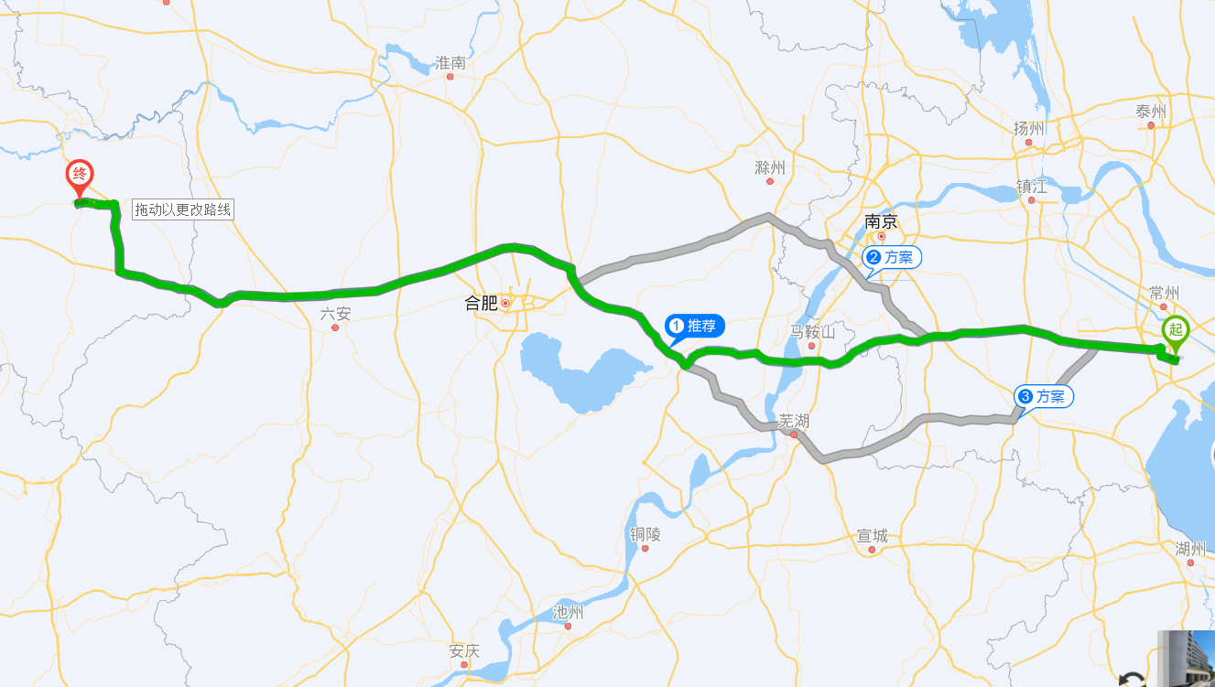

表3 转移的污染防治、安全防护和应急措施
- 运输过程中的污染防治措施以及按照要求配备的相应污染防治设备
如在国道出现抛洒情况驾驶员应立即进行清扫，如在高速公路出现抛洒情况应立即通知高速路政人员进行清理并拨打报警电话，通知利益相关方，立即组织施救，启动公司事故应急预案程序。3．积极抢救受伤人员和群众，保护其快速撤离危险区。4．转移物资设备等，避免造成环境污染。5．立即使用消防及防护设置组织施救避免给国家造成更大损失。6．积极协助调查事故原因，做好事故善后处理工作。

2、运输过程中的安全防护措施以及按照要求配备的相应安全防护设备
1．派专人负责装卸监督工作；2.装卸时禁带任何火种设置禁火标示牌,装卸周围设灭火设置，3。运输使用危险品运输车，配备灭火设置，使用合格驾驶员。4。驾驶员要严格操作规范，遵守危险品运输法规及公司的制度，保证安全运送该危险废物。5。货物装车后要及时包装好及盖好，防止扬散造成环境污染，定时检查车辆及货物，防患于未然。6。如发生意外及时拨打119报警电话。
3、运输过程中的应急预案以及按照要求配备的相应应急设备
1．设立专人负责事故应急工作，废物装货时的监督人员为我公司安全负责人 陈佳 ，电话13775095817；废物运输途中驾驶员为负责人；卸货时的监督人员为 姚武修 ，电话 18652315488 ；2．我公司产生的废物含油硅藻土成份95％为硅藻土，5％为矿物油。矿物油具易燃及污染环境特性，如在国道出现抛洒情况驾驶员应立即进行清扫，如在高速公路出现抛洒情况应立即通知高速路政人员进行清理并拨打报警电话，通知利益相关方，立即组织施救，启动公司事故应急预案程序。3．积极抢救受伤人员和群众，保护其快速撤离危险区。4．转移物资设备等，避免造成环境污染。5．立即使用消防及防护设置组织施救避免给国家造成更大损失。6．积极协助调查事故原因，做好事故善后处理工作。
第三部分 废物处理处置情况
表1 接受单位基本情况
单位名称：河南源源环保科技有限公司
危废经营许可证编号：豫环许可危废字132号 | 有效期：：2019.11.21-2024.11.21
经营核准内容（废物名称、类别、数量）：废硅藻土、HW08、10000吨

表2 与接收废物相关的处理处置情况
将原材料含油硅藻土通过高压风机吹入提油罐中，加入水搅拌混合30min,后加入萃取液，硫酸储存浓度为98%，通过计量泵计量后，再经管道送入提油罐。调节硫酸浓度至约10%，在此过程中会有硫酸雾排放，曝气搅拌30min后静止8h,硫酸会与原材料中的铝及氧化铝屑发生反应，废气通过管道、风机收集后送至尾气处理塔，采用酸雾净化塔去除其中的硫酸雾。提油过程即为上层清液导入油水分离器，分离出的油即为回收的粗品燃料油（轻质柴油），下层的水层（含萃取液）导入循环池重新利用，分离上清液后的废硅藻土通过真空抽滤，抽滤出的液体导入萃取液循环池重新回提油罐利用，产生的硅藻土废料（含水约为40%）通过碳酸钠中和后，作为副产品外售。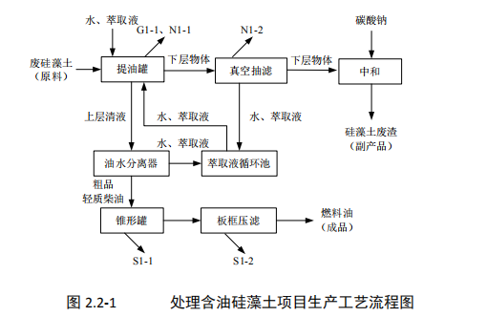

第四部分 上年度固体（危险）废物跨省转移情况
出厂日期 | 转移批次 | 联单编号 | 废物名称 | 类别/代码 | 转移量（吨） | 运输单位 | 车号 | 接收单位 | 接收日期
2023-03-07 | 1 | 20233204008394 | 含油废硅藻土 | 900-213-08 | 34.33 | 济源市路通物流有限公司 | 豫U82922 | 河南宁泰环保科技有限公司 | 2023-03-08
2023-03-10 | 1 | 20233204009268 | 含油废硅藻土 | 900-213-08 | 33.37 | 巩义市永泉汽车运输有限公司 | 豫A2262P | 河南宁泰环保科技有限公司 | 2023-03-13
2023-03-21 | 1 | 20233204011074 | 含油废硅藻土 | 900-213-08 | 32.62 | 济源市路通物流有限公司 | 豫U77975 | 河南宁泰环保科技有限公司 | 2023-03-23
2023-03-27 | 1 | 20233204012171 | 含油废硅藻土 | 900-213-08 | 32.46 | 巩义市永泉汽车运输有限公司 | 豫A2262P | 河南宁泰环保科技有限公司 | 2023-03-28
2023-04-16 | 1 | 20233204015923 | 含油废硅藻土 | 900-213-08 | 34.6 | 济源市路通物流有限公司 | 豫U82922 | 河南宁泰环保科技有限公司 | 2023-04-17
2023-05-05 | 1 | 20233204018666 | 含油废硅藻土 | 900-213-08 | 34.58 | 济源市路通物流有限公司 | 豫U82922 | 河南宁泰环保科技有限公司 | 2023-05-06
2023-05-23 | 1 | 20233204021573 | 含油废硅藻土 | 900-213-08 | 33.14 | 济源路通汽车运输公司 | 豫U17396 | 河南宁泰环保科技有限公司 | 2023-05-25
2023-06-05 | 1 | 20233204023680 | 含油废硅藻土 | 900-213-08 | 33.75 | 济源路通汽车运输公司 | 豫U17396 | 河南宁泰环保科技有限公司 | 2023-06-06
2023-07-03 | 1 | 20233204028103 | 含油废硅藻土 | 900-213-08 | 34.39 | 济源市路通物流有限公司 | 豫U82922 | 河南宁泰环保科技有限公司 | 2023-07-04
2023-07-07 | 1 | 20233204028928 | 含油废硅藻土 | 900-213-08 | 32.41 | 济源市路通物流有限公司 | 豫U77975 | 河南宁泰环保科技有限公司 | 2023-07-08
2023-07-22 | 1 | 20233204031557 | 含油废硅藻土 | 900-213-08 | 33.38 | 济源市路通物流有限公司 | 豫U77975 | 河南宁泰环保科技有限公司 | 2023-07-24
2023-08-06 | 1 | 20233204033892 | 含油废硅藻土 | 900-213-08 | 32.36 | 济源市路通物流有限公司 | 豫U82922 | 河南宁泰环保科技有限公司 | 2023-08-07
2023-09-04 | 1 | 20233204038645 | 含油废硅藻土 | 900-213-08 | 10 | 济源路通汽车运输公司 | 豫U77975 | 河南宁泰环保科技有限公司 | 2023-09-05
2023-09-26 | 1 | 20233204042508 | 含油废硅藻土 | 900-213-08 | 5 | 济源市路通物流有限公司 | 豫U77975 | 河南宁泰环保科技有限公司 | 2023-09-27
2023-10-16 | 1 | 20233204045381 | 含油废硅藻土 | 900-213-08 | 5.5 | 济源市路通物流有限公司 | 豫U77975 | 河南宁泰环保科技有限公司 | 2023-10-17
2023-10-23 | 1 | 20233204046648 | 含油废硅藻土 | 900-213-08 | 5 | 济源市路通物流有限公司 | 豫U77975 | 河南宁泰环保科技有限公司 | 2023-10-24
2023-11-04 | 1 | 20233204048855 | 含油废硅藻土 | 900-213-08 | 4.97 | 巩义市永泉汽车运输有限公司 | 豫A2262P | 河南宁泰环保科技有限公司 | 2023-11-05
2023-12-29 | 1 |  | 含油废硅藻土 | 900-213-08 | 31.29 | 宿迁市宿豫区机关危险品运输服务有限公司 | 苏NC1170 | 徐州悟空环保科技有限公司（西厂区）
 | 18 |  |  |  | 463.17

